2012年度 法と経済学会 全国大会 会場案内図
● 学会会場：上智大学2号館2階２０８，２１０
● 懇親会会場：上智大学11号館7階会議室１
● 学会当日は、正門しか空いていません。矢印のとおり正門からお入りください。
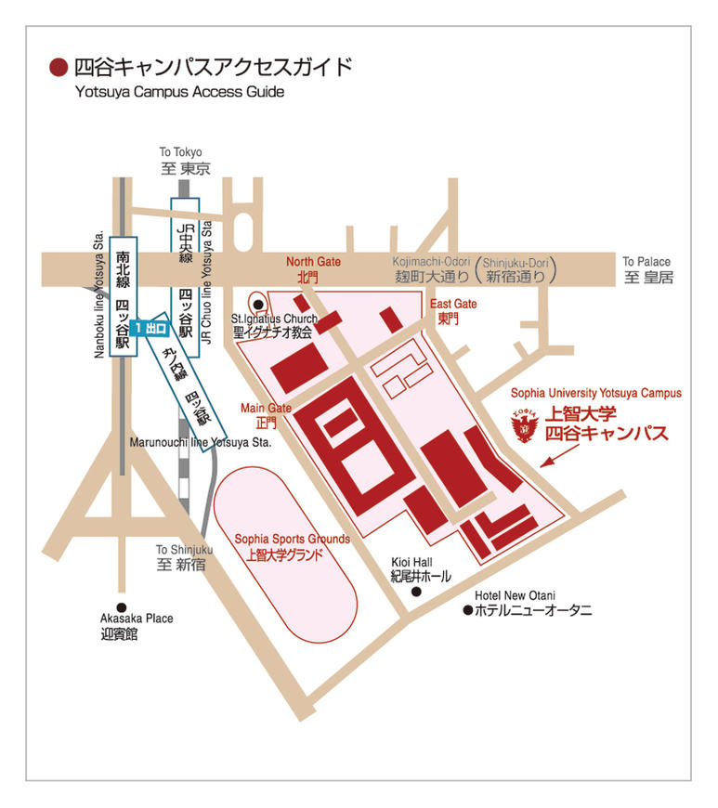

学会会場
2号館2階
懇親会会場11号館7階・会議室１

〒102－8554 東京都千代田区紀尾井町7－1
JR中央線、東京メトロ丸ノ内線・南北線/四ッ谷駅 麹町口・赤坂口から徒歩5分

